Skärgårdsborna som bosatte sig på plattlandet eller återfunnen kontakt med amerikasläkten

Emigrationen från Åland och kanske speciellt från den åländska skärgården var omfattande från den senare hälften av 1800-talet och en bit in på 1900-talet. Den vanligaste orsaken till emigrationen var förstås den fattigdom som rådde då. De flesta som emigrerade var drängar och pigor. Bondsöner och bonddöttrar såg heller ingen annan framtid än att bli drängar eller pigor på hemgården eller hos någon annan bonde. Då var emigrationen ett frestande alternativ.
Min farfar Karl Oskar Pettersons syskon (en halvsyster, tre halvbröder och brodern Anton födda i Kalsö, Föglö sn) emigrerade alla till Amerika. Kontakten var sporadisk fram till 2:a världskriget då den upphörde helt p.g.a. att postförbindelsen mellan Finland och USA upphörde. Efter kriget återupptogs kontakten med min fars farbror Anton bosatt i norra Minnesota. Efter Antons död upphörde så småningom kontakten helt.
Så i februari 1976 kom ett brev från Karl Troberg i Ulversö, Föglö sn. Troberg skrev att han hade fått brev från sin bror Algot bosatt i Thief River Falls, Minnesota, USA. Algots arbetskamrat Harry L Peterson trodde att hans släkt hade kommit till Amerika från Föglö.
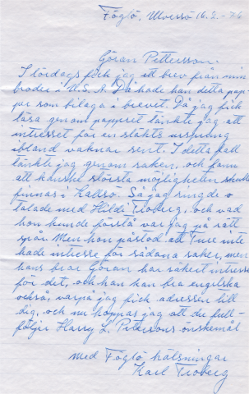
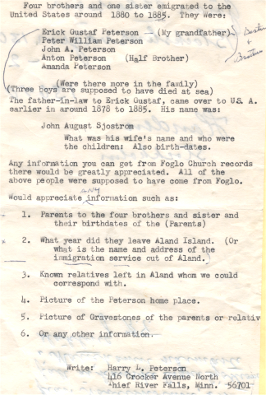
Med hjälp av de uppgifter Harry skickade med kunde jag med glädje konstatera att vi verkligen var släkt. Harrys farfar Eric Gustaf var nämligen en av min farfars halvbröder. Efter denna kontakt hade vi en mycket livlig kontakt brevledes. Jag hade också tillfälle att besöka Harry ett flertal gånger i Thief River Falls och även andra släktingar runtom i USA.
Släkten i Amerika var talrik. Min farfars far Petter Heribert Andersson, torpare på sin svärfars gård Vestergård i Kalsö Föglö, hade 48 barnbarn varav 46 barnbarn fanns i Amerika.
Vid besöken hos släktingarna fick jag uppleva många höjdpunkter, för att nämna några; när Harry och Earl satte igång med att sjunga sånger som deras farfar hade med sig från Föglö, eller när Selma 82 år på flytande 1880-tals föglödialekt berättade vad hennes far Anton hade gjort hemma i Föglö.
Det som slog mig när jag besökte Thief River Falls i norra Minnesota var hur mycket åkermark och få sjöar det fanns. Hur kunde personer som vuxit upp i den åländska skärgården bosätta sig i detta poppelbevuxna plattland? När jag nämnde detta för mina släktingar där, berättade de att det fanns ett otal sjöar och rikligt med fisk i sjöarna bl.a. en släkting till vår gädda ”Northern pike”.

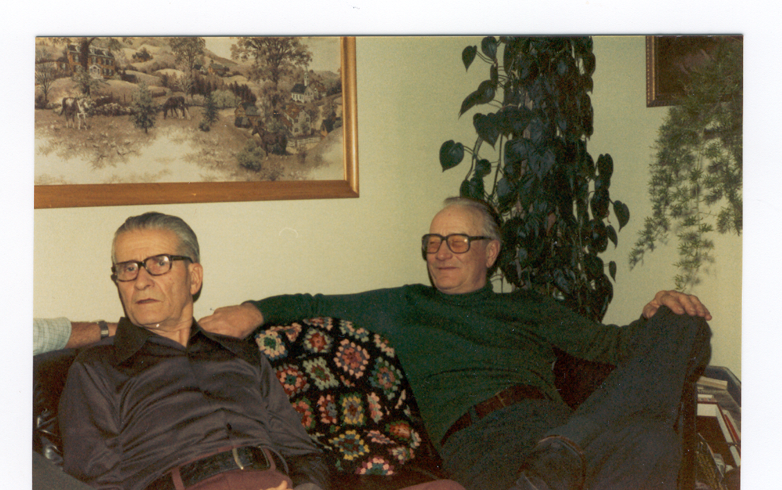
Min fars småkusiner Harry och Earl Peterson
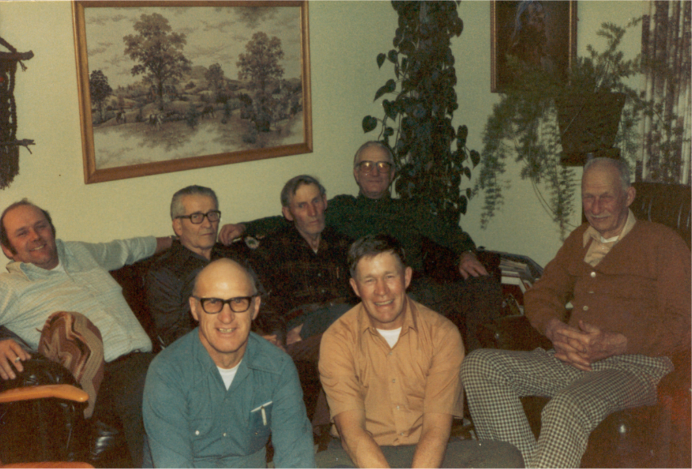
Svärdsidan av släktingar bosatta i Thief River Falls trakten
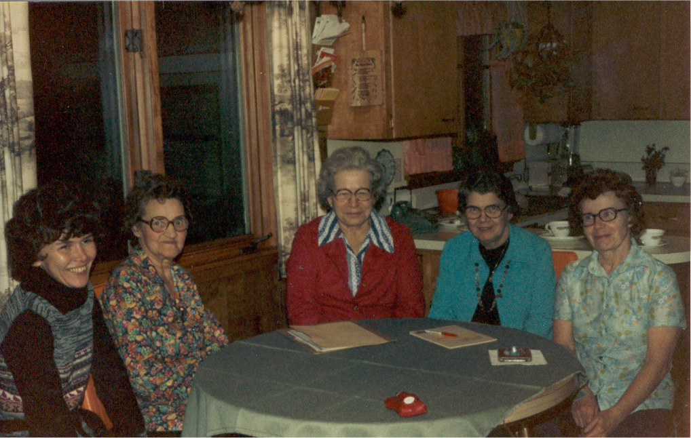
Spinnsidan

